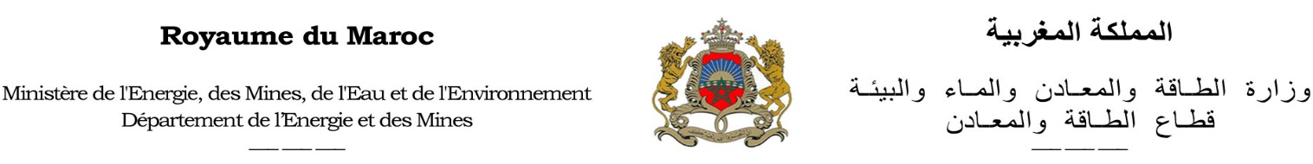

المديرية الجهوية ب ............................. ..................... Direction Régionale de

**A**

**MONSIEUR LE DIRECTEUR PROVINCIAL DU**

**DEPARTEMENT DE L’ENERGIE ET DES MINES DE Marrakech**

**BORDEREAU D’ENVOI**

|  |  |  |
| --- | --- | --- |
| **DESIGNATION DE PIECES** | **NOMBRE** | **OBSERVATIONS** |
| * Copie de la décision de licence d’exploitation n° <num_pr> au nom de la société <nom_societe> ou de renouvellement de licence d’exploitation n° <num_pr> |  | Pour information et à toutes fins utiles. |